Федеральное государственное автономное

образовательное учреждение

высшего профессионального образования

**«СИБИРСКИЙ ФЕДЕРАЛЬНЫЙ УНИВЕРСИТЕТ»**

Институт космических и информационных технологий

Кафедра информационных систем и технологий

ОТЧЕТ О ПРАКТИЧЕСКОЙ РАБОТЕ №1

Базовая HTML разметка

Преподаватель Соколов А.А.

подпись**,** дата

Студент КИ22-14Б, 032214956 Ким М. В.

номер группы, зачетной книжки подпись**,** дата

Красноярск 2024

**Задание 1**

<!DOCTYPE html>

**<html** lang="ru"**>**

**<head>**

**<meta** charset="UTF-8"**>**

**<meta** name="viewport" content="width=device-width, initial-scale=1.0"**>**

**<meta** name="description" content="Добро пожаловать в клуб любителей котиков! Здесь мы делимся любовью к нашим пушистым друзьям."**>**

**<title>**Клуб Любителей Котиков**</title>**

**<style>**

**body** {

**font-family**: 'Arial', **sans-serif**;

**line-height**: 1.6;

**margin**: 20px;

**background-color**: #fff3e0;

**color**: #333;

}

**h1**, **h2**, **h3** {

**color**: #ff6f61;

}

**.header-large** {

**font-size**: 2.5em;

**text-align**: **center**;

**margin-top**: 0;

}

**.header-medium** {

**font-size**: 2em;

**margin-top**: 20px;

}

**.header-small** {

**font-size**: 1.5em;

**margin-top**: 15px;

}

**p** {

**margin**: 15px 0;

}

**ol**, **ul** {

**margin**: 20px;

**padding-left**: 40px;

}

**table** {

**width**: 100%;

**border-collapse**: **collapse**;

**margin-top**: 20px;

}

**table**, **th**, **td** {

**border**: 1px **solid** #ffab91;

}

**th**, **td** {

**padding**: 10px;

**text-align**: **center**;

}

**img** {

**max-width**: 100%;

**height**: **auto**;

**display**: **block**;

**margin**: 10px **auto**;

}

**a** {

**color**: #ff6f61;

**text-decoration**: **none**;

}

**a**:hover {

**text-decoration**: **underline**;

}

**.image-container** {

**display**: grid;

grid-template-columns: **repeat**(**auto**-fit, minmax(200px, 1fr));

gap: 20px;

**justify**-**content**: **center**;

}

**.image-container** **img** {

**max-width**: 100%;

**height**: **auto**;

**border**-radius: 8px;

}

**</style>**

**</head>**

**<body>**

*<!-- Заголовок 1 уровня -->*

**<h1** id="welcome" class="header-large"**>**Добро пожаловать в Клуб Любителей Котиков!**</h1>**

**<p>**Мы - группа преданных **<strong>**любителей**</strong>** котиков, которые объединяются в своей **<strong>**страсти**</strong>** к этим замечательным существам. Здесь мы делимся своими **<span>**историями**</span>** и **<a** href="https://www.catster.com" target="_blank"**>**ресурсами**</a>** о котиках.**</p>**

*<!-- Заголовок 2 уровня -->*

**<h2** id="our-cats" class="header-medium"**>**Наши Пушистые Друзья**</h2>**

**<p>**Каждый член нашего клуба имеет своего **<strong>**любимого**</strong>** котика. Вот несколько историй о наших пушистых друзьях:**</p>**

*<!-- Упорядоченный список -->*

**<ol>**

**<li>**Свен - 7-летний кот, обожающий спать на солнце.**</li>**

**<li>**Тостик - активный и игривый кот, любящий лазать по деревьям.**</li>**

**<li>**Симба - король дивана и наш **<strong>**пушистый**</strong>** уважаемый старший.**</li>**

**</ol>**

*<!-- Изображения -->*

**<div** class="image-container"**>**

**<img** src="https://i.pinimg.com/236x/c8/cc/24/c8cc24bba37a25c009647b8875aae0e3.jpg" alt="Милый котик" width="300"**>**

**<img** src="/images/2.jpg" alt="(Всё ещё) милый котик" width="300"**>**

**<img** src="/images/3.jpg" alt="(Всё ещё) милый котик" width="300"**>**

**</div>**

*<!-- Заголовок 3 уровня -->*

**<h3** id="join-us" class="header-small"**>**Присоединяйтесь к Нам!**</h3>**

**<p>**Если вы тоже любите котиков и хотите стать частью нашего клуба, заполните форму на нашем **<a** href="https://example.com/join" target="_blank"**>**сайте**</a>**.**</p>**

*<!-- Заголовок 2 уровня -->*

**<h2** id="events" class="header-medium"**>**Предстоящие События**</h2>**

**<p>**Следите за нашими **<strong>**мероприятиями**</strong>** и встречами, которые посвящены нашим пушистым друзьям:**</p>**

*<!-- Таблица -->*

**<table>**

**<thead>**

**<tr>**

**<th>**Дата**</th>**

**<th>**Мероприятие**</th>**

**<th>**Место**</th>**

**</tr>**

**</thead>**

**<tbody>**

**<tr>**

**<td>**5 октября 2024**</td>**

**<td>**Фотосессия для котиков**</td>**

**<td>**Парк «Зеленый Оазис»**</td>**

**</tr>**

**<tr>**

**<td>**20 октября 2024**</td>**

**<td>**Воркшоп по уходу за котиками**</td>**

**<td>**Клубный центр**</td>**

**</tr>**

**<tr>**

**<td>**1 ноября 2024**</td>**

**<td>**Выставка котиков**</td>**

**<td>**Галерея «Пушистик»**</td>**

**</tr>**

**</tbody>**

**</table>**

*<!-- Заголовок 3 уровня -->*

**<h3** id="contact" class="header-small"**>**Контактная Информация**</h3>**

**<p>**Если у вас есть вопросы или предложения, вы можете связаться с нами:**</p>**

**<p>**Электронная почта: **<a** href="mailto:contact@catclub.org"**>**contact@catclub.org**</a></p>**

**<p>**Телефон: **<a** href="tel:+71234567890"**>**+7 (123) 456-7890**</a></p>**

**</body>**

**</html>**

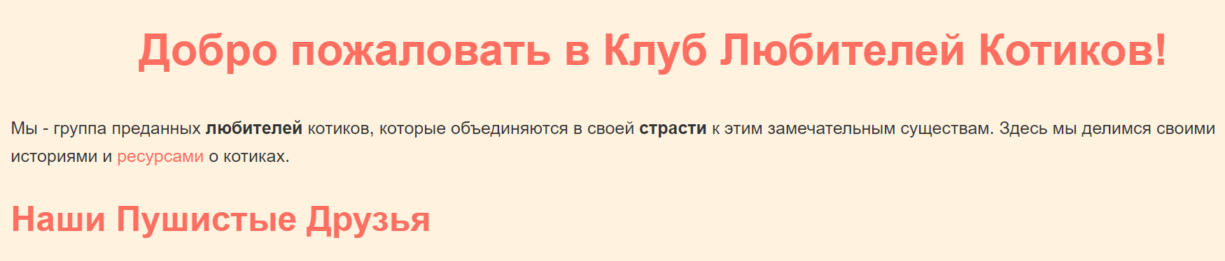

Рисунок 1 – Скриншот HTML-страницы с заголовком

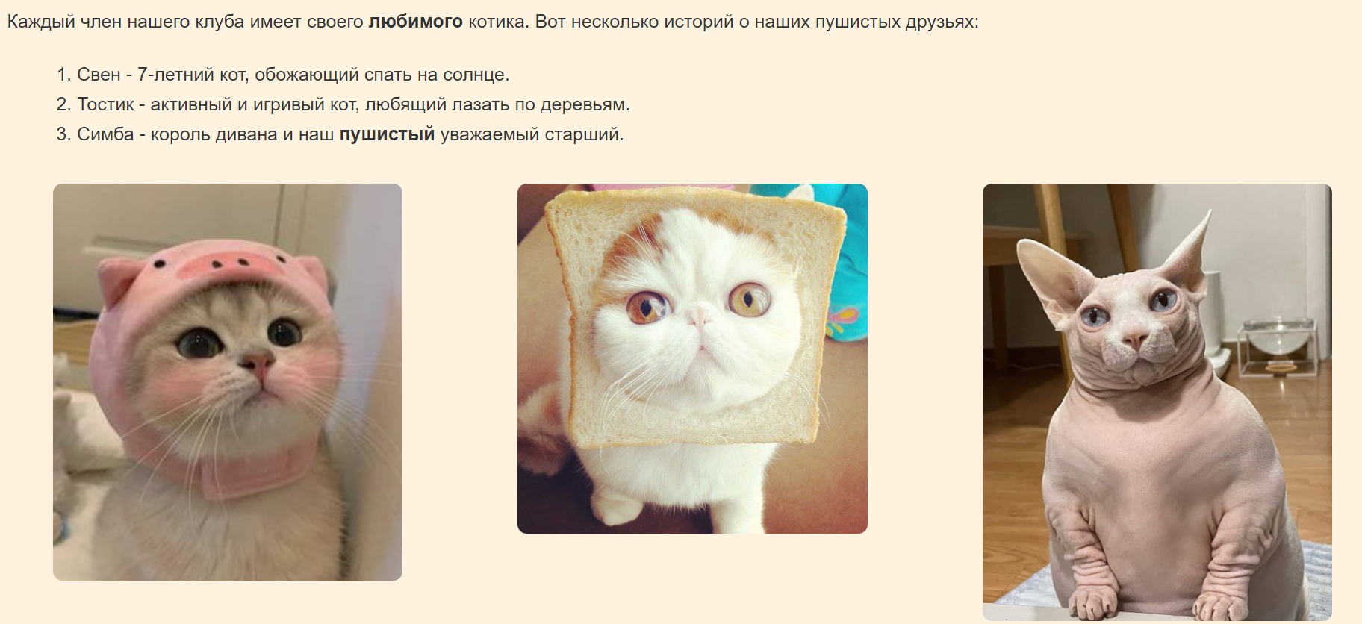

Рисунок 2 – Скриншот HTML-страницы со списком и фото

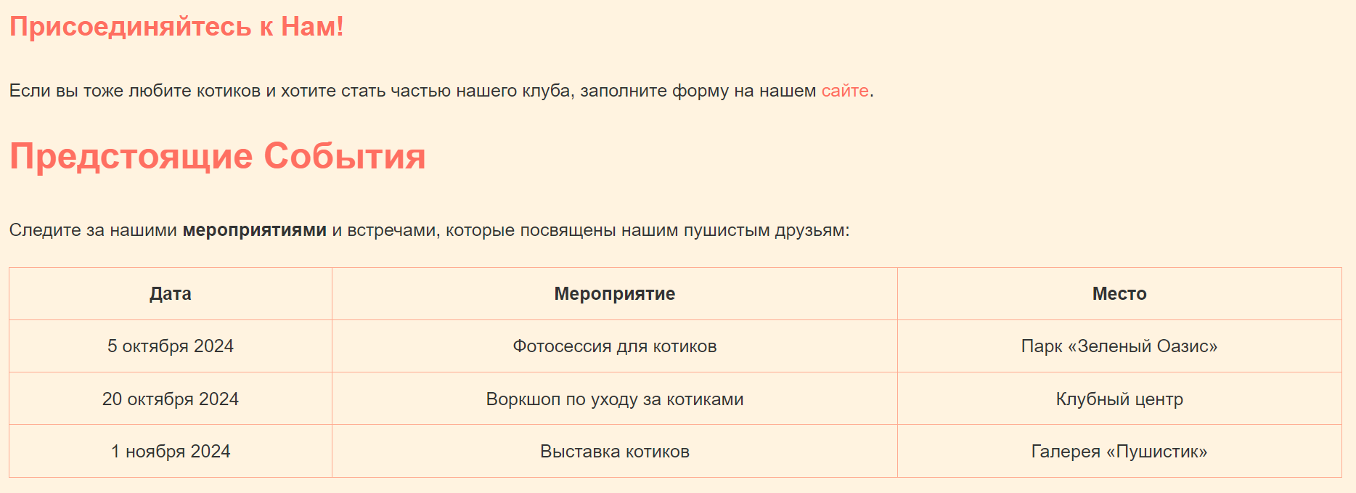

Рисунок 3 – Скриншот HTML-страницы со ссылкой и таблицей

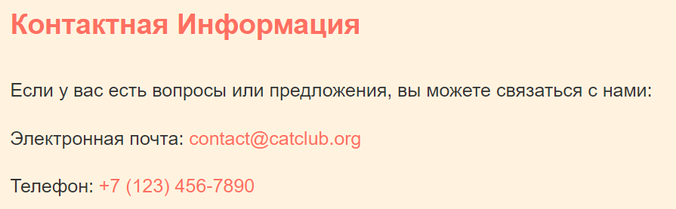

Рисунок 4 – Скриншот HTML-страницы с контактной информацией

**Задание 2**

Исправить разметку

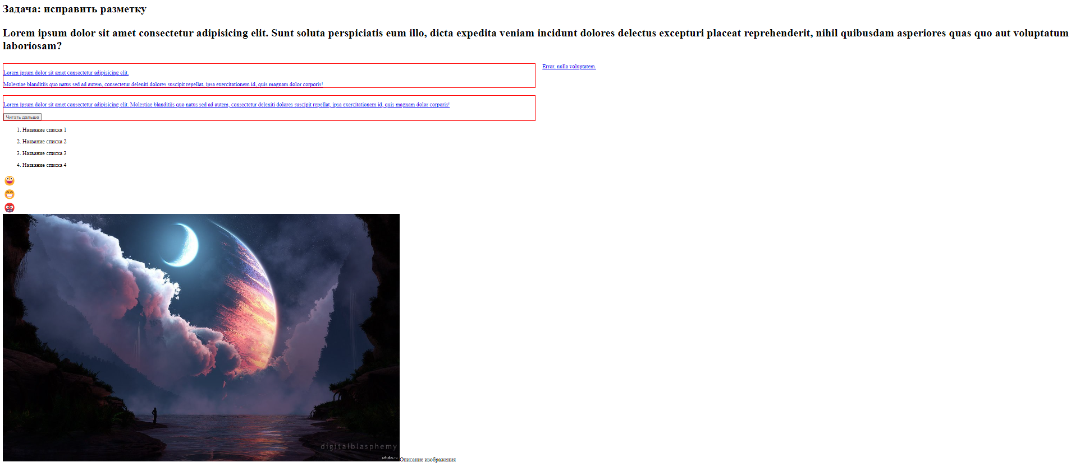

Рисунок 5 – Изначальная разметка

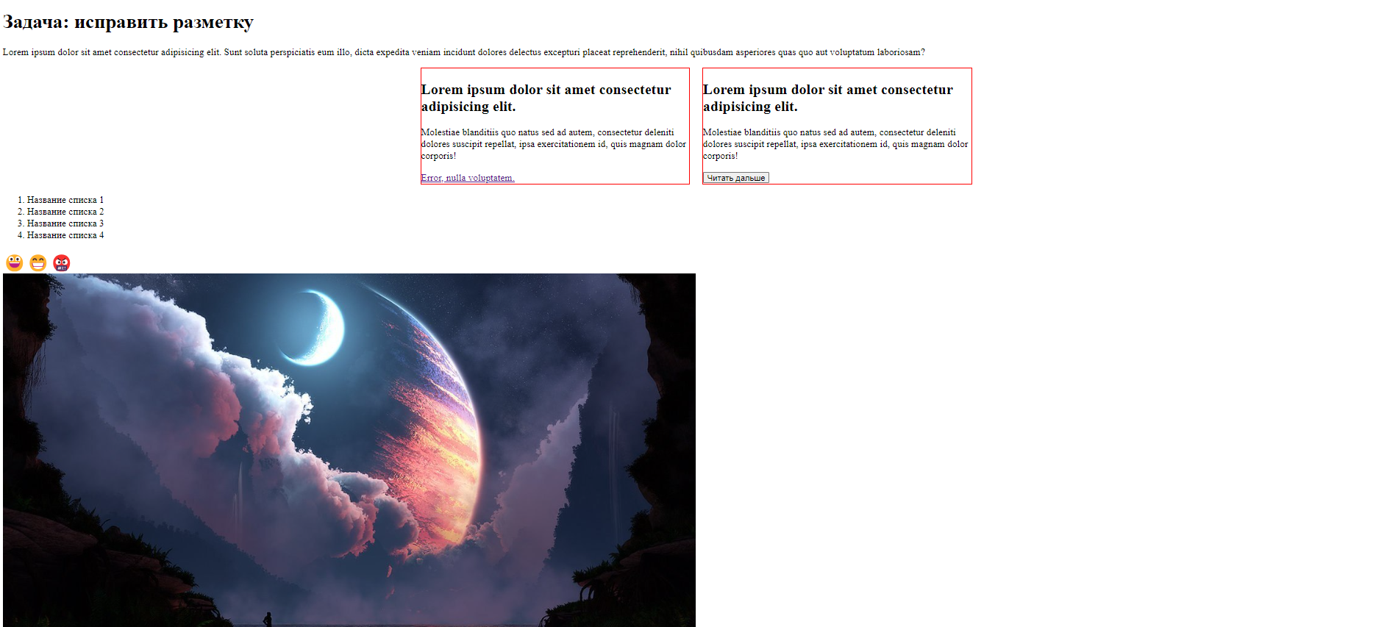

Рисунок 6 – Исправленная разметка

Код исправленной разметки:

<!DOCTYPE html>

**<html** lang=”ru”**>**

**<head>**

**<meta** charset=”UTF-8”**>**

**<meta** name=”viewport” content=”width=device-width, initial-scale=1.0”**>**

**<title>**Задание**</title>**

**<style>**

**.container**{

**width**: 900px;

**margin**: 0 **auto**;

}

**.grid**{

**display**: grid;

grid-template-columns: 1fr 1fr;

gap: 20px;

}

**.grid__element**{

**border**: 1px **solid** red;

}

**.emoji**{

**font-size**: 28px;

}

**</style>**

**</head>**

**<body>**

**<h1><span>**Задача: исправить разметку**</span>** **</h1>**

**<p>**Lorem ipsum dolor sit amet consectetur adipisicing elit. Sunt ncide perspiciatis eum illo, dicta expedita veniam ncident dolores delectus excepturi placeat reprehenderit, nihil quibusdam asperiores quas quo aut voluptatum laboriosam?**</p>**

**<div** class=”container”**>**

**<div** class=”grid”**>**

**<div** class=”grid__element”**>**

**<h2>**Lorem ipsum dolor sit amet consectetur adipisicing elit.**</h2>**

**<p>**Molestiae blanditiis quo natus sed ad autem, consectetur deleniti dolores suscipit repellat, ipsa exercitationem id, quis magnam dolor corporis! **</p>**

**<a** href=”#”**>**Error, nulla voluptatem.**</a>**

**</div>**

**<div** class=”grid__element”**>**

**<h2>**Lorem ipsum dolor sit amet consectetur adipisicing elit.**</h2>**

**<p>** Molestiae blanditiis quo natus sed ad autem, consectetur deleniti dolores suscipit repellat, ipsa exercitationem id, quis magnam dolor corporis! **</p>**

**<button>**Читать дальше**</button>**

**</div>**

**</div>**

**</div>**

**</div>**

**<ol>**

**<li>**Название списка 1**</li>**

**<li>**Название списка 2**</li>**

**<li>**Название списка 3**</li>**

**<li>**Название списка 4**</li>**

**</ol>**

**<div** class=”emoji”**>**

**<div>**😃**</div>**

**<div>**😁**</div>**

**<div>**🤬**</div>**

**</div>**

**<img** src=»https://cs5.pikabu.ru/post_img/big/2015/06/04/11/1433446202_1725992411.jpg» alt=»Описание изображения»**></img>**

**</body>**

**</html>**

1. Исправлено вложение тега <p> в заголовок <h1>

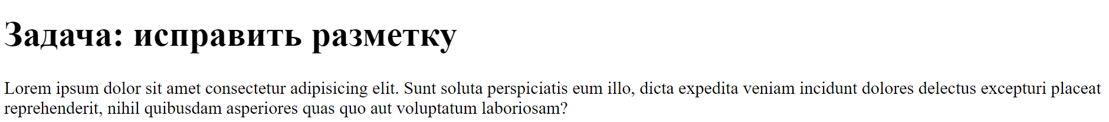

Рисунок 6 – Исправленный абзац

2. Исправлено вложение <p> в тег <span>, а также текст-ссылка замена на подзаголовок и абзац. Ссылка помещена в контейнер.

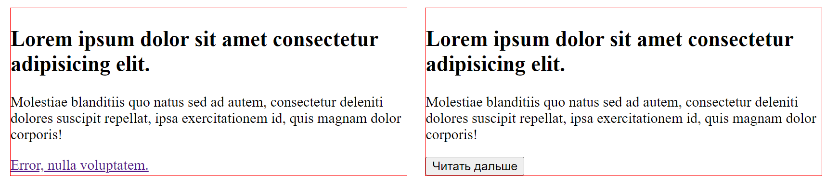

Рисунок 7 – Измененная версия контейнеров.

3. Изменен код списка на автоматическую нумерацию.

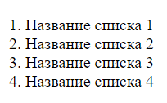

Рисунок 8 – Исправленный список

4. Заменён <span> на <div> для блока с эмодзи, чтобы избежать смешивания блочных и строчных элементов. Также эмодзи отображены в строку, для более понятного расположения.



Рисунок 9 – Исправленное отображение эмодзи

5. Исправлен самозакрывающийся тег <img>.

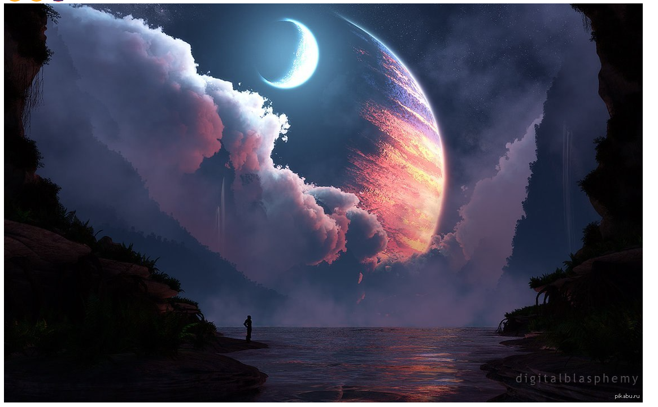

Рисунок 10 – Исправленное изображение